GYM MARLY – AULNOY.

INSCRIPTION GYM PASSION ADULTE.

A REMETTRE IMPERATIVEMENT AVANT LA PREMIÈRE SÉANCE.

NOM : PRÉNOM :

DATE DE NAISSANCE : / / .

ADRESSE :

VILLE : TELEPHONE :

Adresse Mail (Indispensable … Très lisible ! ) :

PROFESSION : VILLE :

Avez-vous des problèmes médicaux à nous signaler :

J'ai bien été informé :
Qu'aucun remboursement de cotisation n'est possible, quel que soit la raison.
J'ai pris connaissance des règlements et des statuts du club, et m'engage à les respecter, de même que le règlement de la salle de sport. (Documents affichés et disponibles, sur demande, auprès du Président).
J'autorise les dirigeants du club à me prendre en photo et vidéo, et à diffuser ces photos et vidéos sur leurs sites et autres supports. Ces images peuvent faire l'objet d'une commercialisation.

Le : / / 20 . Signature :

Documents à nous remettre si nous possédons un C M de 2022-2023-2024.
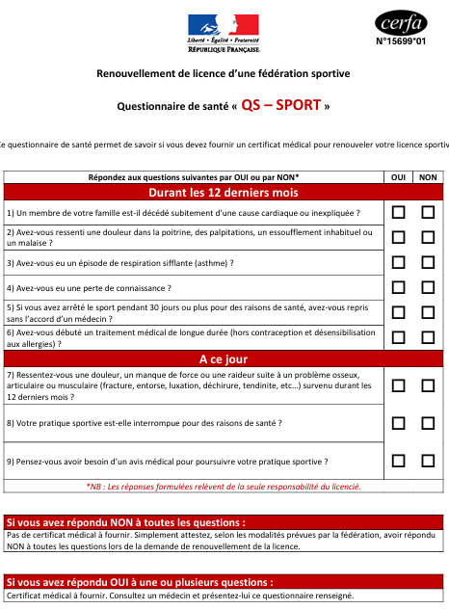

Document à nous remettre si nous possédons un C M de 2022-2023-2024.

ATTESTATION :

Je soussigné (Nom – Prénom) :

Représentant légal de l'enfant :

Atteste avoir renseigné le questionnaire de santé de mon enfant,
préalablement à sa demande d'adhésion au club de Gym de Marly-Aulnoy,
pour la saison 202 - 202 .
J'atteste avoir répondu NON à toutes les questions (Faute de quoi un certificat médical est obligatoire).

Fait à : Le : / /202 .

Signature :

Document à conserver par l'adhérent.

GYM MARLY-AULNOY. SALLE GOSSELIN, 255 AVENUE BARBUSSE A MARLY.
GYM PASSION ADULTE MIXTE
JOURS : | HEURES :
LUNDI ET JEUDI | 19H00 A 21H00
VENDREDI (Réservé aux "compétitifs") | 19H30 A 21H00
Possibilité de s'inscrire sur le groupe "Lundi-Jeudi" ou "Lundi-jeudi-Vendredi avec complément de cotisation. Pas de Panachage possible (Lundi-Vendredi ou Jeudi-Vendredi).
Club OUVERT DU 01/09 AU 30/06. Il arrive que des séances soient annulées pour manifestations … Le club est fermé à chaque jour férié, mais sans faire de pont. Infos par affichage et par mail (Également sur Facebook).
LES HORAIRES D’ENTRAÎNEMENTS CHANGENT DURANT LES VACANCES (16H00-17H30)
Nous sommes fermés 1 semaine en février (La période peut changer, et sera confirmée par mail ).
Compétitions non-obligatoires, mais possibles :
Si engagement en FFG, Complément de cotisation de 5€ à chaque compétition (1 mois avant).
Si engagement en FSGT, complément de cotisation de 15€, en octobre, pour l'année.
Toutes les COMPETITIONS SONT OBLIGATOIRES, si vous vous êtes engagés. Chèque de caution de 100€. Amende de 50€ si forfait, sauf sur présentation d'un certificat médical.
Pour les "anciens" : Pas de semaine d'essai, Dossier d'inscription complet à rendre avant le début de la première séance.
Pour les "nouveaux" : - Régler 10€ pour 1 semaine d'essai (Non déductible de la cotisation annuelle). - Ou donner le dossier complet et la cotisation avant le début de la première séance. Aucun remboursement ne peut être effectué après l'inscription.
FOURNIR : Feuille d'inscription, 3 photos couleur (Format carte d'identité uniquement), 1 certificat médical (Ou questionnaire de santé + attestation pour les "anciens").
Spectateurs interdits dans la salle et les gradins, même lors de la 1ère séance, même frère ou sœur …
portes-ouvertes aux familles et amis, la semaine précédent chaque vacances scolaires. Photos et vidéos autorisées à cette occasion uniquement.
COTISATION : | HABITANT MARLY - AULNOY. | AUTRES VILLES
LUNDI ET JEUDI | 310 € | 330 €
LUNDI JEUDI VENDREDI | 350 € | 370 €
Supplément compétition FFG | 15 €, engagement et paiement en octobre.
Supplément compétition FSGT | 5 € par compétition, engagement et paiement 1 mois avant.
TEL : 06.62.87.87.56. ADRESSE E. MAIL : alain.laboux@wanadoo.fr SITE INTERNET : gym-marly-aulnoy.sportsregions.fr Page Facebook : gym Marly Aulnoy

